# 輸入內容：

自動顯示查詢條件，不可修改

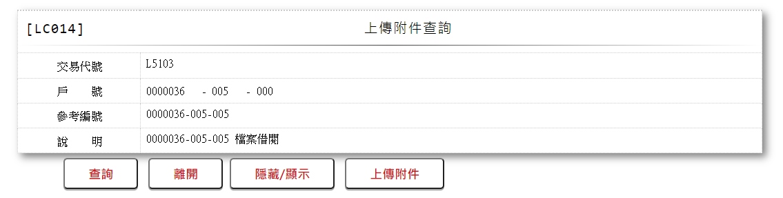

# 輸出內容：

